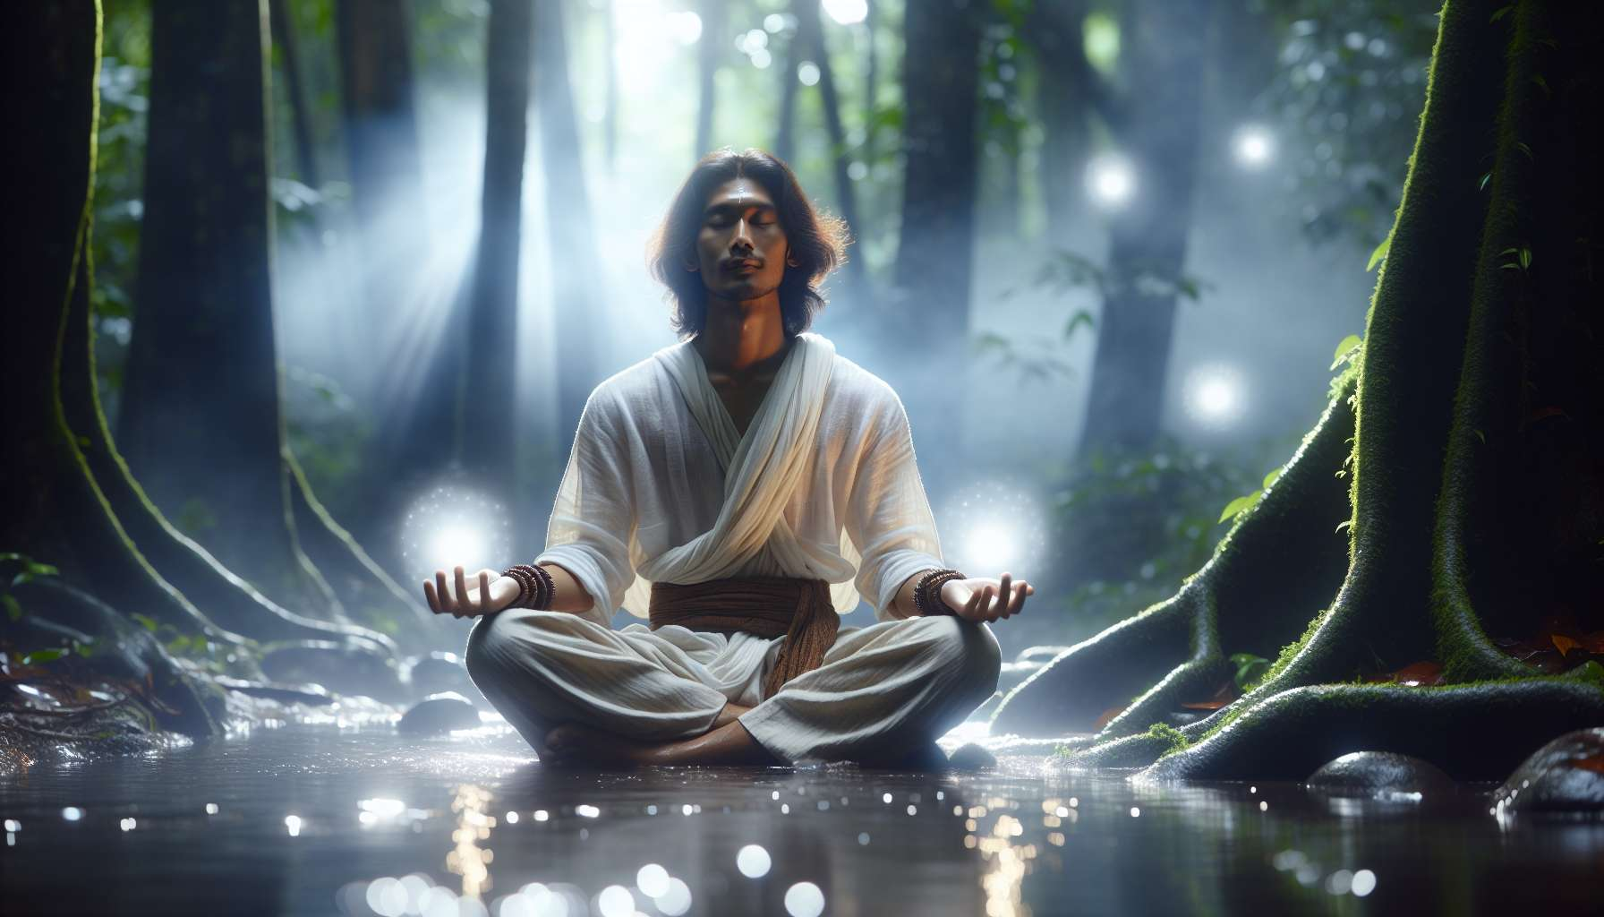

Neuvottelu ja häiritsevien henkien rauhoittaminen on olennaisen tärkeä taito shamaanikäytännössä, jonka avulla voidaan palauttaa harmonia ja tasapaino paikoissa tai tilanteissa, joissa näkymättömät voimat aiheuttavat häiriöitä. Nämä henget voivat olla puhkeamatta jääneitä olentoja, luonnon elementaaleja, jäännöksellisiä muistoja tai tunne ja ihmiskonflikteista syntyneitä ajatuksen muotoja.  
  
Esimerkiksi, eräskin pari otti minuun yhteyttä, koska he kokivat outoja ilmiöitä uudessa kodissaan selittämättömiä ääniä, painostavaa läsnäolon tunnetta, taukoamattomia riitoja Shamaanimatkani aikana huomasin, että eräs henki entisestä omistajasta, joka oli kuollut väkivaltaisissa olosuhteissa, vaelsi vielä paikalla. Keskustelun ja tarjousten avulla pystyin auttamaan häntä löytämään rauhan ja lähtemään talosta, tuoden näin rauhoittumisen nykyisille asukkaille.  
  
Praktikon on siis kehitettävä kykyään kommunikoida hienovaraisesti näiden hengien kanssa, ymmärtää heidän luonteenpiirteitään ja tarpeitaan, sekä neuvotella heidän kanssaan tilanteen rauhoittamiseksi. Tämä vaatii suurta sisäistä selkeyttä, myötätuntoista ja tuomitsematonta asennetta sekä tietämystä hienovaraisista laeista, jotka säätelevät vuorovaikutuksia näkyvien ja näkymättömien maailmojen välillä.  
  
Ensimmäinen vaihe on tunnistaa pelissä olevien henkien läsnäolo ja luonne. Praktikko voi käyttää hienovaraista, välineellistä tai shamaanista havaintoaan saadakseen tietoa heidän identiteetistään, alkuperästään ja motiiveistaan. On olennaista olla projisoimatta omia pelkojaan tai tulkintojaan, vaan pysyä kuuntelemassa vastaanotettuja viestejä, tarvittaessa ympäröimällä itsensä hengellisten liittolaisten avustuksella.  
  
Seuraavaksi praktikolla on tarkoitus luoda kunnioittava keskusteluyhteys näiden henkien kanssa, osoittamalla tahtonsa ymmärtää heidän tilannettaan ja löytää kaikille harmoninen ratkaisu. Hän voi käyttää erilaisia keinoja harjoituksensa mukaan hiljaista puhetta, laulua, uhreja, pyhää savua Tavoitteena on luoda keskustelu ja neuvottelutila, jossa jokainen voi ilmaista tarpeensa ja löytää suotuisan ratkaisun.  
  
Praktikko huolehtii siitä, ettei hän päädy voimakysymyksiin tai hallintan suhteisiin henkien kanssa, vaan säilyttää aina nöyrän ja kunnioittavan asenteen. Vaikka jotkut hengistä saattavat tuntua aggressiivisilta tai pahantahtoisilta, se on usein vain kärsimystä tai ymmärtämättömyyttä, joka haluaa tulla kuulluksi ja rauhoitetuksi. Pitäen puhtaan aikomuksen ja valoon juurtuneen näkökulman, praktikolla on mahdollisuus koskettaa näiden henkien tietoisuuden osaa ja ohjata heitä rauhoittumiseen.  
  
Muistan kerran puuttuneeni erääseen yritykseen, jossa ilmapiiri oli haitallinen, jatkuvien konfliktien ja epätavallisen poissaolojen vuoksi. Shamaanimatkani aikana huomasin, että luonnon henki kärsi merkittävästi koneiden aiheuttamasta sähkömagneettisesta ja ääni saastutuksesta. Keskustellessani hänen kanssaan ymmärsin, että hän yritti ilmaista pahoinvointiaan aiheuttamalla riitoja. Esitin siksi rituaalin rauhoittaakseni tämän hengen, puhdistaakseni paikan hienovaraisella tasolla ja opettaakseni työntekijöille ympäristöä kunnioittavia käytäntöjä. Muutamassa viikossa tunnelma palautui rauhoittumiseen ja rakentamiseen.  
  
Joissakin tapauksissa häiritsevät hengät voivat liittyä traumaattisiin muistoihin, ratkaisemattomiin konflikteihin tai paikoissa kiteytyneisiin tunnejälkiin. Praktikko käyttää tällöin aiemmissa moduuleissa käsiteltyjä puhdistus ja energialiberointimenetelmiä, kuten poistamista, riivausten purkua tai siteiden katkaisemista. Hän kuitenkin huolehtii siitä, että neuvottelun ja sovituksen ulottuvuus on aina mukana, jotta ei vain karkoteta henkiä, vaan ohjataan heitä valoon.  
  
Henkien rauhoittaminen vaatii myös työtä elävien ihmisten parissa ja heidän vastuustaan hienovaraisissa häiriöissä. Praktikko herättää asiakkaidensa tietoisuutta ajatustensa, tunteidensa ja toimintojensa vaikutuksesta heidän vallassaan olevien tilojen värikenttä. Hän voi opettaa heille yksinkertaisia tekniikoita ympäristönsä harmonisoimiseen, kuten tilan siunaus, uhrit luonnon hengille tai anteeksiannon meditaatio. Muutamalla heidän näkökulmaansa ja suhdettaan näkymättömään muuttamalla heistä tulee pitkäaikaisen rauhoittamisen toimijoita.  
  
Erityisesti mieleeni on jäänyt eräs psykiatrinen sairaala, joka oli kutsunut minut avuksi kasvavan väkivallan ja itsemurhien myötä. Shamaanimatkan aikana tajusin, että paikka oli kyllästynyt potilaiden kärsimykseen ja että jotkut puhkeneet hengät voimistivat ympärillä olevaa hädäntunteen. Esitin siksi rituaaleja kärsivien sielujen vapauttamiseksi, yhdistettyinä keskusteluryhmiin hoitajille ja taideterapiaworkshopeihin rauhoittamaan potilaiden ilmaisua. Vähitellen ilmapiiri keveni ja tapaukset vähenivät.  
  
Häiritsevien henkien kanssa neuvottelu avaa jännittäviä mahdollisuuksia yhteistyöhön luonnon eri valtakuntien ja tietoisuuden eri tasojen välillä. Se kutsuu meitä ylittämään antropokeskeisen näkemyksemme ja astumaan kuulevaan ja yhteistyöhön kaikien elämäntapojen kanssa, näkyvien ja näkymättömien. Näin ollen se osallistuu Maapallon kokonaisvaltaiseen paranemiseen ja pyhän ekologian aktivointiin.  
  
Harjoituksessani olen usein havainnut, että häirityimmät paikat ovat olleet niitä, jotka ovat kärsineet väkivallasta, vääryyksistä tai pyhyyden loukkauksista. Esimerkiksi taistelukentät, profanoidut hautausmaat, saastuttavat teollisuuspaikat Luomalla kunnioittavaa viestintää näiden paikkojen hengille ja työskentelemällä hienovaraisen korjauksen eteen, shamaanipraktikko osallistuu muistojen parantamisen ja kollektiivisen tietoisuuden harmonisen kehityksen liikuttamiseen.  
  
Henkien rauhoittaminen on siis paljon enemmän kuin vain tekniikka; se on suhteiden taidetta ja eettinen sitoumuksen armon puolesta elävien. Se vaatii praktikolta jatkuvaa sydämen puhtauden, havaintokyvyn terävyyden ja harkinnan oikeuden harjoittamista. Jokainen neuvottelu näkymättömän maailman kanssa on nöyryyden oppitunti ja kutsu laajentaa tietoisuuttamme todellisuuden hienovaraisiin ulottuvuuksiin. Tässä mielessä se on todellinen heräämisen ja viisauden polku.  
  
Muistettavat seikat  
  
 Häiritsevien henkien neuvottelu ja rauhoittaminen on olennaisen tärkeä taito shamaanipraktikolle harmonian ja tasapainon palauttamiseksi.  
  
 Praktikon on tunnistettava pelissä olevien henkien läsnäolo ja luonne, ja sitten luotava heihin kunnioittava viestintä ymmärtääkseen heidän tarpeensa ja löytääkseen harmonisen ratkaisun.  
  
 On tärkeää säilyttää nöyrä, kunnioittava ja valoon juurtunut asenne, eikä astua voimasuhteisiin henkien kanssa.  
  
 Häiriöt voivat liittyä traumaattisiin muistoihin, ratkaisemattomiin konflikteihin tai paikoissa kiteytyneisiin tunnejälkiin, mikä vaatii energiapuhdistusta neuvottelun lisäksi.  
  
 Rauhoittaminen vaatii myös työtä elävien ihmisten vastuusta ja suhteesta näkymättömään, herättämällä heidät tietoisuuteen omista ajatustensa, tunteidensa ja tekojensa vaikutuksista.  
  
 Tämä käytäntö avaa pyhän ekologian ja harmonisen yhteiselämän mahdollisuuksia luonnon eri valtakuntien ja tietoisuuden tasojen välillä.  
  
 Henkien rauhoittaminen on suhteiden taidetta ja eettinen sitoutuminen elävien armon puolesta, va requiring practitioner to cultivate purity, acuity, and discernment.